新 书 推 荐

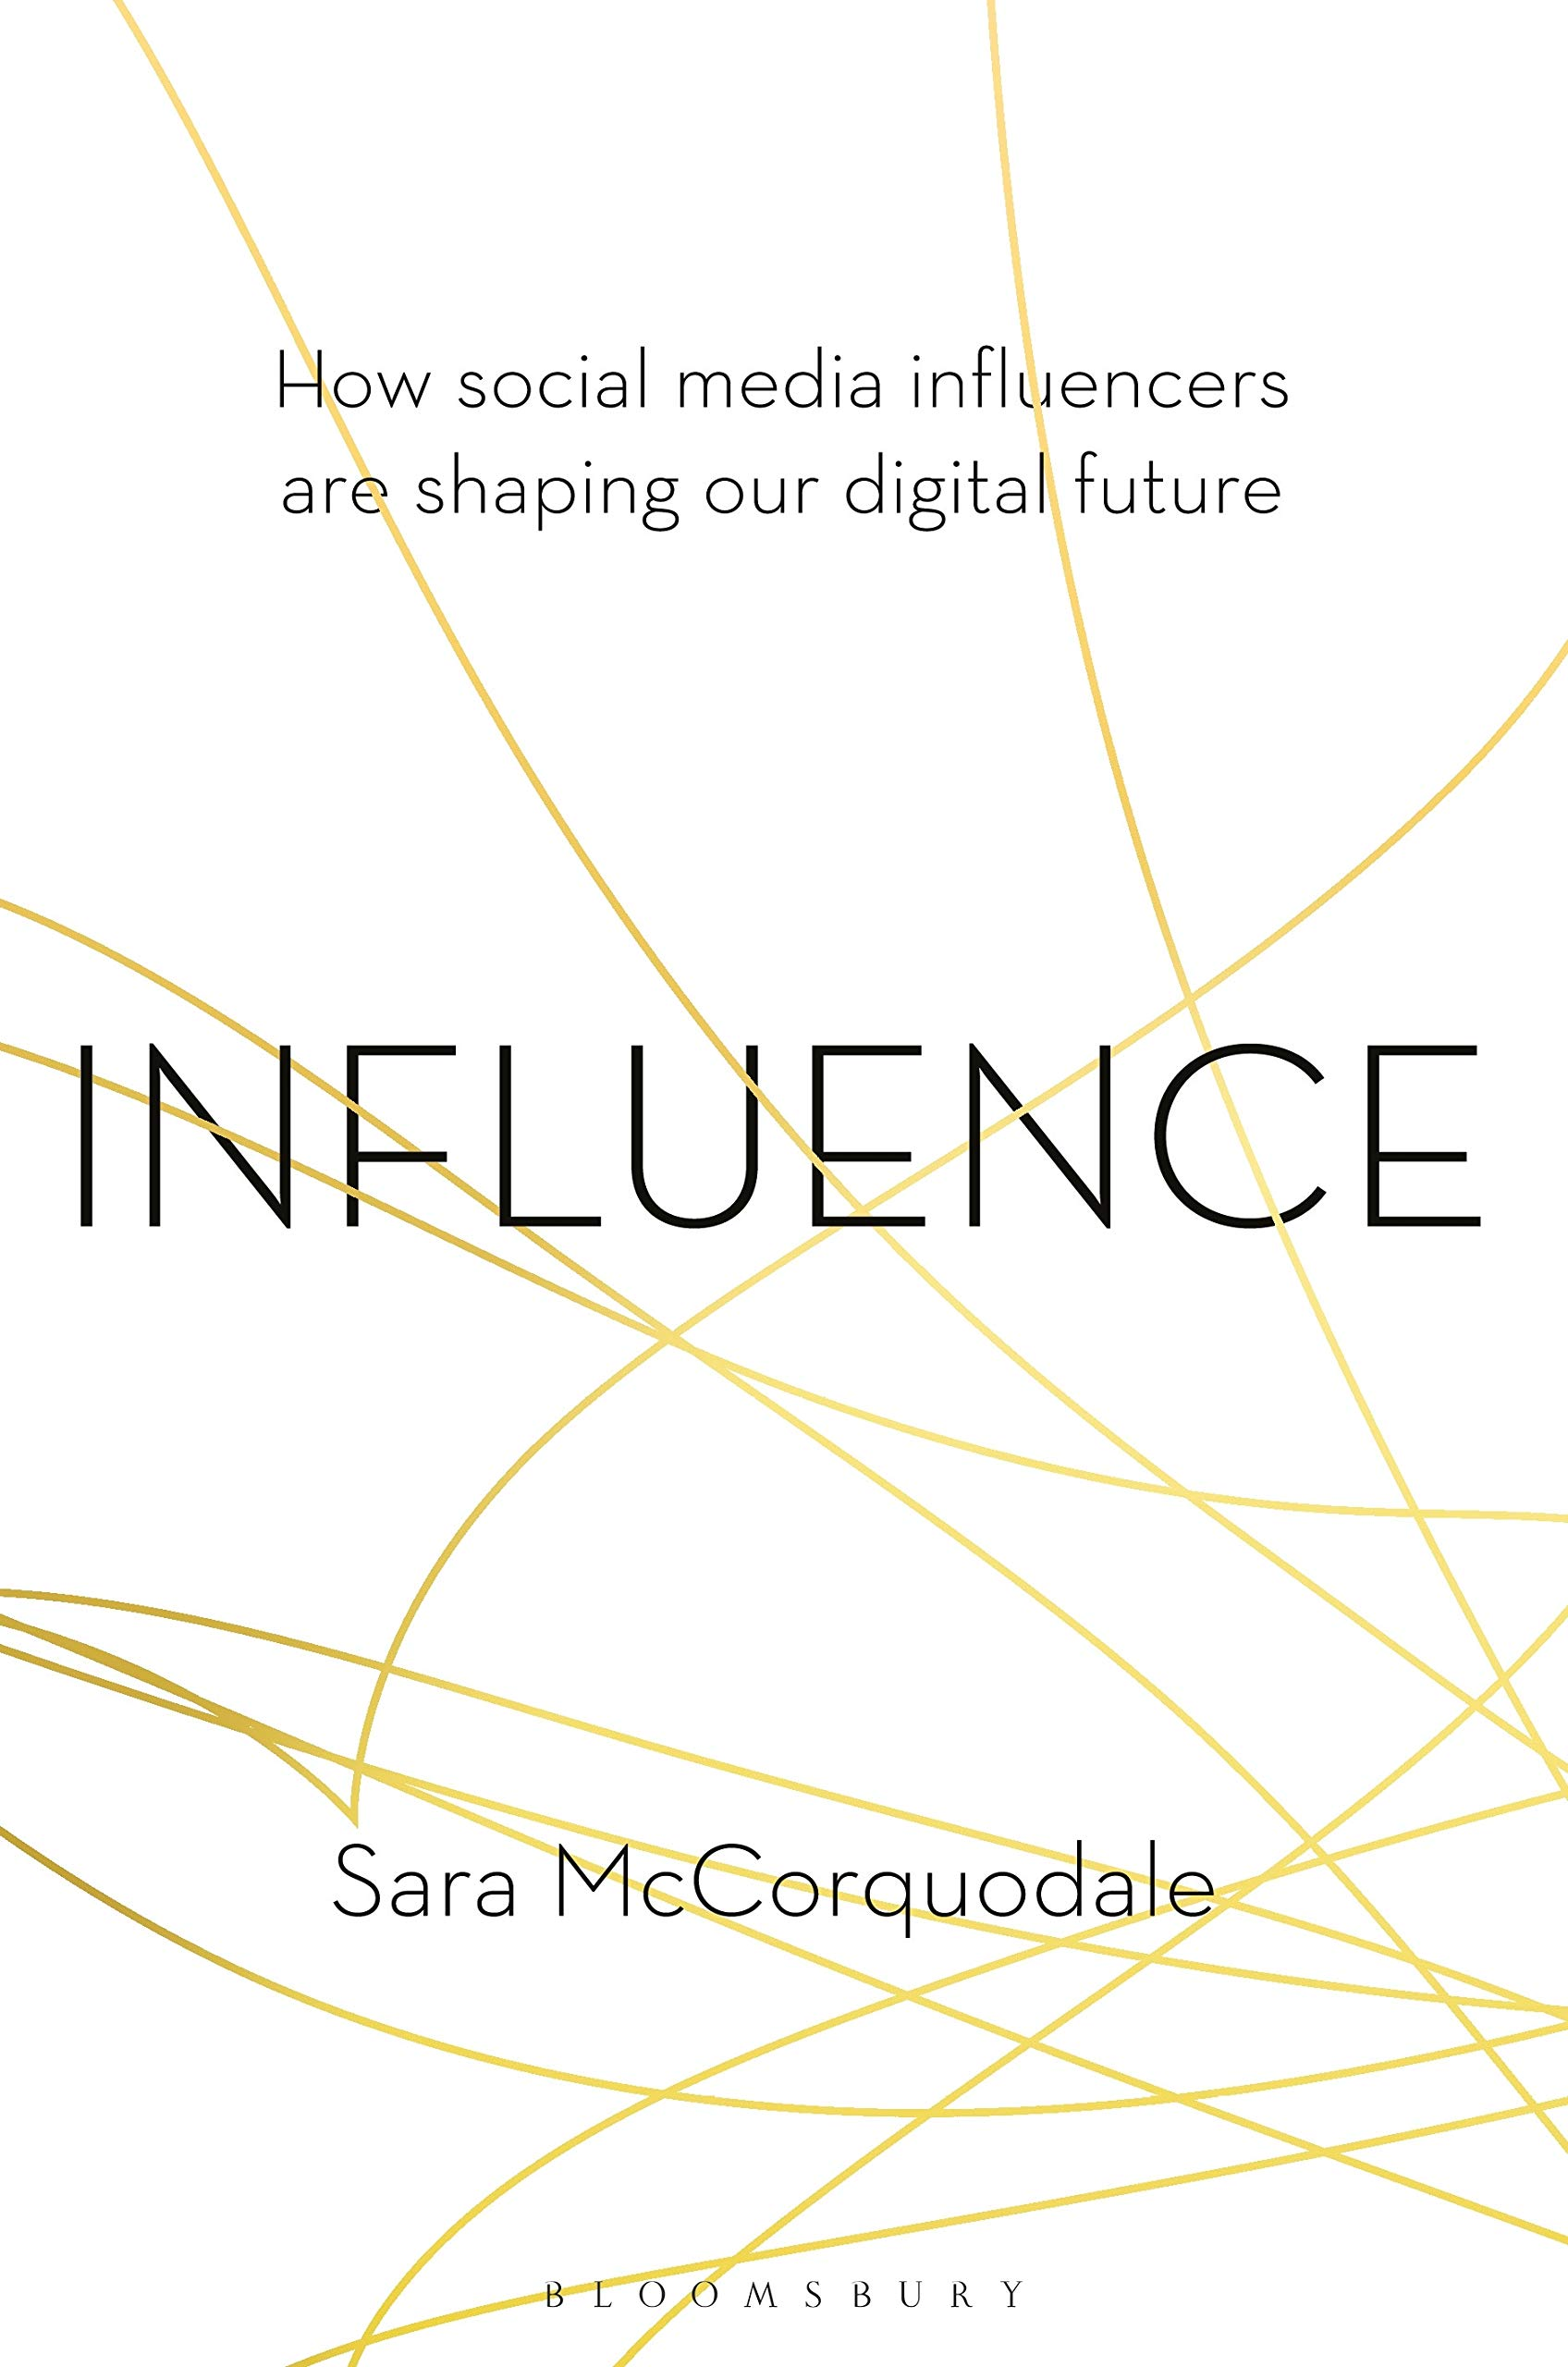
中文书名：《网红：社交媒体网红是如何塑造我们数字世界未来的》
英文书名：INFLUENCE: HOW SOCIAL MEDIA INFLUENCERS ARE SHAPING OUR DIGITAL FUTURE
作 者：Sara McCorquodale
出 版 社：Bloomsbury Business
代理公司：A.M. Heath /ANA/Vicky Wen
页 数：256页
出版时间：2019年9月
代理地区：中国大陆、台湾
审读资料：电子稿
类 型：经管

内容简介：

网红影响是最刺激也最具破坏性的新产业之一，产业规模预计将在2020年超过百亿英磅。许多企业想将网红影响纳入自己的数字发展策略中，但大多并不了解这个突然火爆的产业是如何运作的。即使网红经济的业务内容对许多人而言还是个谜，但它在网路经济中的成长率，往往领先传统媒体及品牌广告。莎拉．麦柯克戴尔是全英最熟悉网红领域的权威，出自她笔下的这部作品揭开网红运作的神秘面纱、抽丝剥茧地调查这社会现象的成因、分析它所遭遇的难题、并预测它未来的发展趋势。内容引人入胜、洞见深入，如果你的商业运作有赖于网络上的成功，这绝对是一本必读宝书。

透过本书，读者将理解网红为何以称霸数字通讯世界，并读到网红亲口陈述未曾公开的宝贵见解。大家将了解数字趋势如何出现，什么是让博客主、播客主、及instagram网红创造高人气的基础，并发现网红行销得持续成功为什么与它所诞生的脉络息息相关。

内容佐以可帮助读者迅速改进自己在网络上表现方式的重点精华。此外，莎拉对网红媒体及网红行销的独特分析，也将让读者在读完全书后，清楚理解全球企业与品牌如今正碰上哪些难题，并学会如何辨识、解决、克服这些难关。

作者简介：

莎拉．麦柯克戴尔（Sara McCorquodale）是网红资讯与电子趋势服务平台CORQ的创始人兼首席执行官。在2017年成立这家公司之前，她曾有过长达十二年的记者工作经验，起初在当地媒体工作，而后进行Mail Online的启动工作，再后来又在Conde Nast开发《闲谈者》（Tatler）的线上阅读并成为第一位数字编辑。从那时起，她领导《赫芬顿邮报》（Huffington Post）英伦风尚（Style UK）和其姐妹生活方式平台MyDaily，之后她在趋势预测机构WGSN领导全球B2C内容，担任特别项目高级编辑。从2012年起，她就开始负责网红营销相关事务，帮助香奈儿、雅诗兰黛、Net-A-Porter等企业订定电子商务相关计划，并为《卫报》与BBC撰文。

媒体评价：

“对于那些想要了解迷雾重重又日新月异的电子网红世界的商业领袖而言，这是部必读之作。莎拉．麦柯克戴尔解开了网红们、他们所永远改变了的行业以及在他们周围成长起来的整个商业业态的神秘面纱。”
----林赛·赫伯特（Lindsay Herbert）, IBM发明家和IBM iX创新领导者，以及Digital Transformation的作者

“如果网红世界是蛮荒的西部地带，这部作品就是你的向导。”
----《泰晤士报》（The Sunday Times）

“简言之，莎拉就像是一台人工谷歌翻译器，但她的翻译却让谷歌多代表的网络世界跃然纸上。”
----《伦敦标准晚报》（The Evening Standard）

谢谢您的阅读！
请将回馈信息发至：文清（Vicky Wen）
安德鲁﹒纳伯格联合国际有限公司北京代表处
北京市海淀区中关村大街甲59号中国人民大学文化大厦1705室
邮编：100872
电话：010-82449185 传真：010-82504200
网址：www.nurnberg.com.cn
微博：http://weibo.com/nurnberg
豆瓣小站：http://site.douban.com/110577/
微信订阅号：ANABJ2002

